Se han dado recientemente algunas incidencias de navegación en SalesForce debido a actualizaciones que ha realizado Microsoft sobre sus navegadores Internet Explorer o Edge, o cambios de versión de Google Chrome. Cuando un navegador actualiza, SalesForce puede leer información del navegador nuevo y el antiguo, y estas interacciones son causa de errores de navegación.

Cuando tengáis problemas en SalesForce con los botones, listas y otros controles, probad una de estas acciones:

* Ejecutar MAYÚSCULAS + F5 (esto refresca caché de la página actual)
* Eliminar la caché (archivos temporales) de vuestro navegador usual
* Utilizar otro navegador

**ELIMINAR LA CACHÉ DE INTERNET EXPLORER**

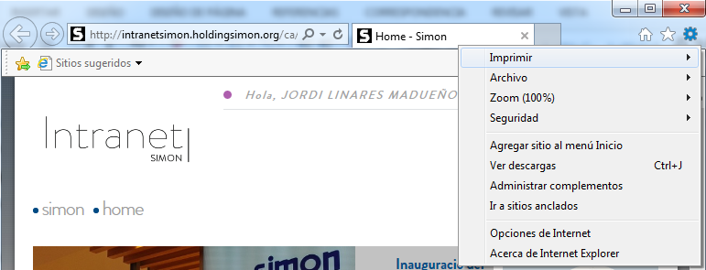

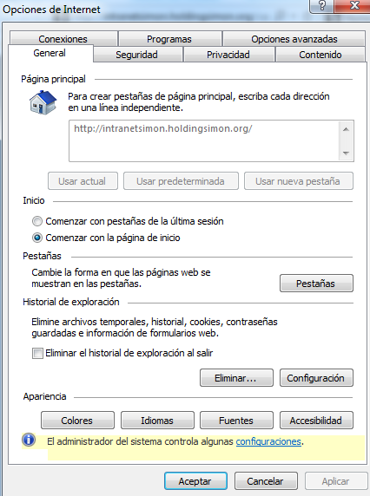 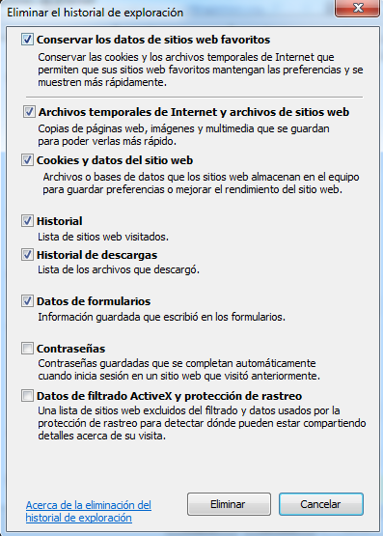

**ELIMINAR LA CACHÉ DE GOOGLE CHROME**

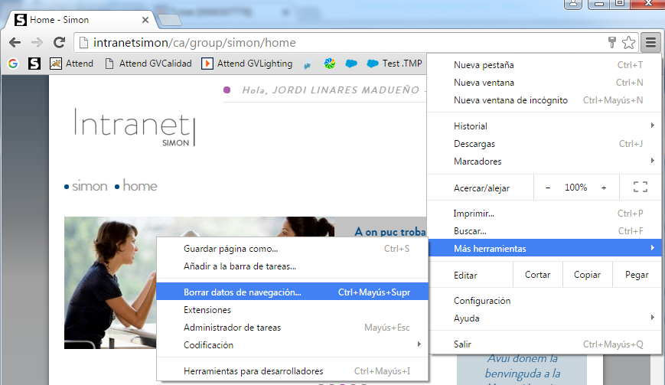

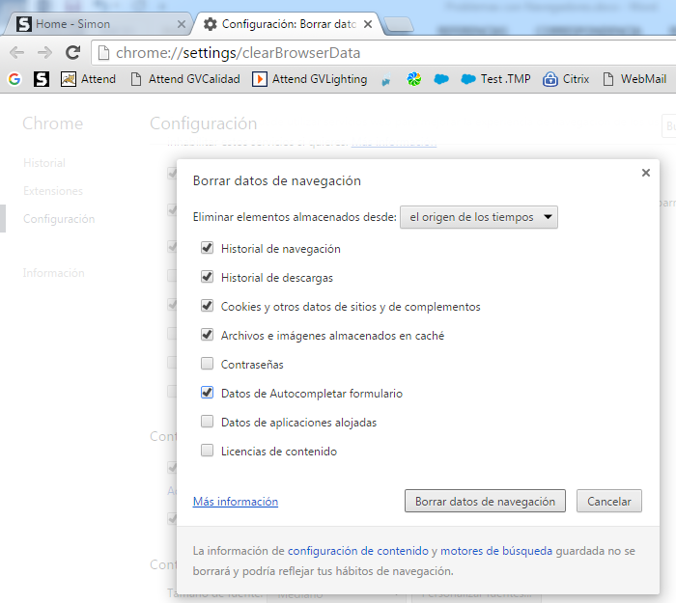

**MICROSOFT EDGE: CÓMO LOCALIZARLO**

Este navegador está en vuestra Surface y lo podéis encontrar en el menú si buscáis por “internet explorer” o por “edge”. Microsoft dejará de dar soporte a Internet Explorer a finales de este año 2017 por lo que promoverá EDGE como su navegador.

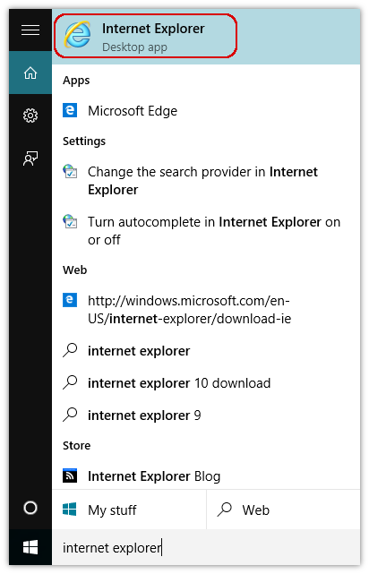

Con un clic en el botón derecho podéis  
hacer “ANCLAR A BARRA TAREAS” y lo tendréis de favorito como un icono

**ELIMINAR LA CACHÉ DE MICROSOFT EDGE**  
Estas capturas son de la versión en inglés, pero aplicaría lo mismo en castellano.

1. Click the **Tools** menu (three dotted lines in the upper-right corner)
2. Then **Settings**

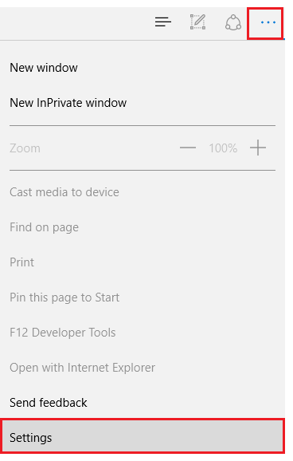

1. Scroll down until you see "Browsing data"
2. Click **Choose what to clear**

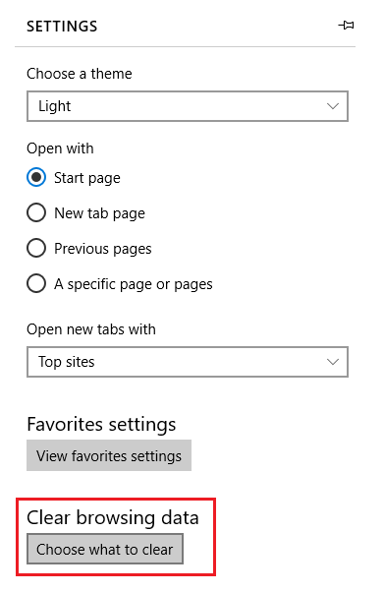

1. Select the top four boxes
2. Click **clear**

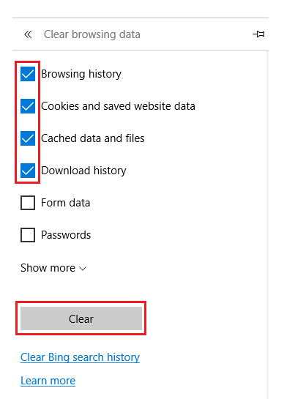

1. Close out of Microsoft Edge completely for changes to take affect